Fiche #02: « wet wet wet »
- … | - Redéfinition du confort
- … | - Expérimentation d’une pratique
- X | - Exploration d’une situation
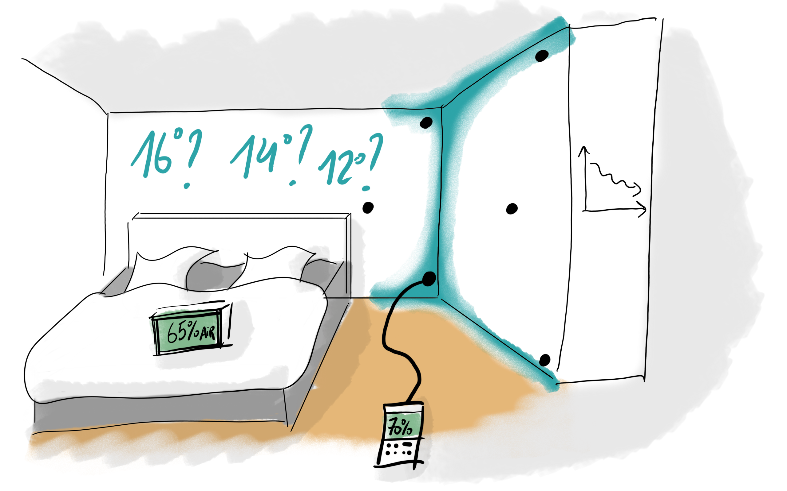
Objectif
Savoir dans quelle mesure et à quelles conditions une pénurie ou une pratique impliquant une réduction importante de la température de l'air et des murs impacte la salubrité et la durabilité du logement en augmentant l'humidité et la moisissure.
Pour cela, il faut quantifier l’amplification de dégât ou le risque liés à l’humidité sur les parois :
1/ Soit lorsque des traces de moisissures sont déjà présentes sur les parois, angles, …, soit lorsque ce n’est pas le cas, de façon préventive.
2/ Abaisser la température de l’ambiance va logiquement abaisser la température du mur, et augmenter le risque de condensation, et donc le risque de développement des moisissures.
3/ Cela peut constituer un frein ou une limite à la démarche Slowheat, qu’il faut donc explorer

Difficulté | Durée | Travail | Chances réussite
☼ ☼ ☼ ☼ ☼ | 15 jours | ♶ ♶ ♶ ♶ ♶
Ce dont j’ai besoin
- Un appareil photo
- Un thermomètre + hygromètre intérieur avec enregistreur pour chaque local étudié
- Une broche de mesure de température et humidité de paroi
- Un carnet pour noter les observations

Étape 1 : préparatifs
Durée : 1 heures
Quand : peut se réaliser avant, pendant, ou après l’expérience
- L’objectif des préparatifs est de décrire le contexte de l’expérience
- Il faut donc réaliser un croquis (plan) permettant de localiser la zone humide étudiée, son orientation, et ce qui se trouve sur chacune de ses faces : à l’intérieur, quel local, à l’extérieur, est-ce un jardin, la rue, le sol, un garage, … Lorsqu’un problème d’humidité est présent, le choix de la paroi est évident. Lorsque ce n’est pas le cas, il faut identifier une paroi “à risque” : une paroi pas ou moins isolée, peu ensoleillée, dans un espace pas ou peu ventilé et où une humidité intérieure importante peut être présente (salle de bain, buanderie, chambre mal ventilée, …)
- Il faut décrire, dans la mesure du possible, la façon dont la paroi est construite
- Il faut identifier, sur la paroi, une série de points où se feront les mesures, et les repérer avec une marque (morceau de papier collant posé 2cm en dessous par exemple). Ces points doivent être sur et à côté de la zone humide. Donner un nom ou numéro à chacun de ces points.
- Si possible, tracer au marqueur la limite de la zone humide/moisie, lorsqu’il y en a une.
Continuité non-nécessaire entre les étapes
Étape 2 : situation de départ
Durée : 7 jours
Quand : A définir selon le local. Si c’est une pièce qui est utilisée surtout le WE, éviter de commencer pendant le WE. A part ça, peu importe. Le dimanche est souvent un bon point de départ.
- L’objectif est d’observer l’évolution de la paroi et de la tâche d’humidité/moisissure en conditions « normales »
- Activer l’enregistrement des températures et humidité intérieures
- Mesurer une fois par jour, si possible à heure fixe, l’humidité et la température pour chacune des marques sur le mur. Noter ces valeurs dans le carnet en précisant bien la date, l’heure indicative et la marque pour chaque valeur.
- Noter quotidiennement dans le carnet l’activité qu’il y a eu dans le local ce jour-là, pour pouvoir par la suite interpréter les évolutions de température et d’humidité qui sont enregistrées (ex : pièce inoccupée, ou « travail seul de X à Y heure », …).
- Chaque jour, faire une photo de la zone, si possible en gardant le même angle de vue
- Le denier jour, tracer au marqueur la limite de la zone humide/moisie si celle-ci a évolué depuis l’étape 1.
- Récupérer les données météo de la semaine sur meteo.be : température et humidité moyennes de chaque jour et millimètres de précipitations par jour.
Continuité nécessaire entre les étapes
Étape 3 : situation « slowheat »
Durée : 7 jours
Quand : à la suite de l’étape 2
- Réduire la température intérieure dans une démarche slowheat (ne plus chauffer, ou abaisser le thermostat, ou ne chauffer que ponctuellement, …). Peu importe la démarche, mais celle-ci doit être décrite dans le carnet, pour pouvoir comprendre les évolutions de température et humidité intérieure.
- Réaliser les mêmes démarches qu’à l’étape 2.
Continuité non-nécessaire entre les étapes
Étape 4 : analyse
Durée : 2 heures
Quand : à la suite de l’étape 3. Ne doit pas suivre immédiatement, mais ne pas trop attendre pour que les souvenirs restent frais.
- Récupérer les données des sondes de température et humidité. En extraire des moyennes quotidiennes
- Reprendre en un seul tableau toutes les données : une colonne par jour, une ligne par donnée (météo, moyenne de température et humidité intérieure, et mesures pour chaque point de la paroi). Éventuellement dessiner un graphe avec ces données.
- Examiner si la paroi est significativement plus humide lors de la semaine 2.
- Examiner si les moments de plus grande humidité semblent liés à la météo.
- Examiner si la tache de moisissure/humidité a sensiblement grandi en semaine 1 et/ou semaine 2
- Consigner ces observations dans le carnet
- Pour toute valeur surprenante, examiner si un élément noté dans le carnet, ou si un souvenir de l’expérience, peut expliquer la valeur. Le cas échéant, le consigner dans le carnet
Continuité non-nécessaire entre les étapes

Étape 5 : partage
Durée : ½ jour
Quand : à la fin de l’hiver, lorsque chacun a pu réaliser l’expérience.
- Transférer toutes les observations (carnet, photos, données d’enregistrement, …) vers un cochercheur chargé de la centralisation
- Ce cochercheur réalisera une analyse statistique plus fine des résultats cumulés par tous les participants
- Discussion de groupe sur les données. Le cas échéant, identification d’une limite à Slowheat.

